**ГБОУ Детский Сад № 1206**

**«Семицветик»**

**Открытое занятие по формированию элементарных математических представлений в средней группе**

**"Морское путешествие"**

**Составили и провели:**

**Воспитатель Самсонова Н.Ю.**

**Воспитатель Волкова А.И.**

**Апрель - 2014**

**Открытое занятие по формированию элементарных математических представлений в средней группе**

**"Морское путешествие"**

**Цели занятия:**

1. Активизировать использование в речи специальных терминов, характеризующих противоположные параметры величин.

2. Закрепить использование усвоенных понятий – «большой», «поменьше», «ещё меньше», «самый маленький», «маленький», «по возрастанию», «по убыванию».

3. Узнавать геометрические фигуры в символических изображениях предметов.

4. Совершенствовать счётные навыки в пределах 5. Закрепить в сознании детей соотношение числа с цифровой символикой.

5. Конкретизировать и обогащать имеющиеся представления о количественных отношениях между двумя группами предметов: “ столько же, сколько”, “ больше, чем”, “меньше, чем”.

**Материалы и оборудование:**

**-**конверт с письмом, карта, детская морская форма, пять ключей разного цвета и размера с нумерацией от 1 до 5, имитация корабля;

- книга, цифры от 1 до 5; карточки с изображением геометрических фигур; предметные карточки; изображения двух аквариумов, картинки морских звезд и морских коньков.

- сундук, шоколадные монеты;

**Ход занятия**

***Вводная часть.***

Воспитатель: -  Ребята, у нас сегодня гости. Поздоровайтесь. *(Здороваются с воспитателями и рассаживаются на свои места).*

*-*Посмотрите, что случилось с нашей группой! Она превратилась в корабль! А мы с вами теперь матросы. Над нами летают чайки, а волны зовут нас в далекое путешествие!

*-*Слышите, к нам кто-то стучится! */Входит пират/*

П:-Здравствуйте, ребята! Здравствуйте, взрослые! Куда это я попал?

В: - Ты попал в группу «Смешарики». А ты кто?

П: – Я? Я – самый настоящий пират! Я плыл на своем корабле и увидел бутылку с посланием!! Хотите узнать, что там?

Дети: ДА!

П: -Тогда открываю! */ Достает карту и письмо/*

П: Да ведь это карта! Наверное карта сокровищ!!! А тут и записка какая-то….

В: - Давай я прочитаю. */ читает записку/*

*Воспитатель читает письмо*. Тот, кто нашел это послание настоящий счастливчик! Карта указывает, где находится клад. Но чтобы добраться до клада, вам нужно отправиться в путешествие по островам, указанным на карте. На каждом из них вас ждут задания-испытания, они очень сложные, и справиться с ними смогут только очень внимательные, сообразительные, ловкие, те, кто умеют слушать и думать. На каждом острове за выполненное задание-испытание вы сможете получить ключи-помощники, и только тогда вы сможете отыскать клад.

В:- Ну, что ребята, вы готовы к испытаниям? Отправляемся в путешествие?

Дети: ДА!

П: -Ребята, вы будет все моряками! А можно я буду вашим капитаном?

Дети: ДА!

П:- Тогда в путь! Но , чтобы нам поплыть надо надуть наши паруса! Давайте все вместе сильно-сильно подуем! / Гимнастика для лица/ А теперь возьмем весла в руки и начинаем грести! / Дети имитируют движения при гребле/

П:- Внимание! Вдалеке показался первый остров! Суши весла!

В: **-**Итак, первый остров -остров “Наоборот”.

**Остров “Наоборот”**

В: - На этом острове всё наоборот: рыбы летают, птицы живут в воде, ночью светит солнце, летом идёт снег. Вот и наше первое задание:

Я буду называть слово , а вы должны сказать мне его противоположное значение.

- низкий - высокий, длинный – короткий, узкий – широкий, мягкий – твёрдый, лёгкий – тяжёлый, горячий – холодный, чистый – грязный, пустой – полный.

В:- Молодцы, справились с заданием! Вот наш первый ключ!

П:-Ребята, какой это ключ по счету, по цвету? (Первый, красный). Отправляемся дальше (обращаемся к карте).*Обыгрывается ситуация с кораблём - дети руками имитируют плавающие движения.*

**Остров “Волшебной книги”**

*Лежит «Волшебная книга»”. Вверху одной страницы прикреплен квадрат, на другой – треугольник, на третьей – круг, а на четвертой - прямоугольник. На столе разбросаны картинки с изображением предметов похожих на геометрические фигуры.*

В:-Вот мы и приплыли на второй остров - Остров «Волшебной книги»! Но посмотрите….Морской ветер растрепал книгу, а картинки, которые похожи на геометрические фигуры, все выпали со своих страниц. Может быть, мы поможем книге «Волшебной книге»? Надо все картинки разложить по своим страницам. */ Картинки располагаются на доске/*

П:-Ребята , как называется геометрическая фигура, у которой нет углов и которая похожа на солнце. (Круг) Найдите, на картинках предметы , у которых такая же форма как у круга

В: -А как называется фигура, у которой есть три угла и три стороны. (Треугольник) Найдите, на картинках предметы , у которых такая же форма как у треугольника.

П: - А как называется геометрическая фигура без углов, которая похожа на круг, но вытянута. (Овал) Найдите, на картинках предметы , у которых такая же форма как у овала.

П: - Назовите фигуру , у которой 4 угла и сторона равны. /Квадрат/ Найдите, на картинках предметы , у которых такая же форма как у квадрата.

В: Как называется фигура, которая тоже имеет четыре угла и четыре стороны, но по длине стороны разные (Прямоугольник). Найдите, на картинках предметы , у которых такая же форма как у прямоугольника.

П:- Ребята, какие же вы молодцы, все страницы поставили правильно!

В: -Ребята, какой это ключ по счету, по цвету? (Второй, желтый)

**Остров «Рыболовов»**

(Обыгрывается ситуация с кораблём)

П: - Смотрите, ребята, какое красивое море вокруг нас! А сколько там рыб! Давайте попробуем бросить сеть и поймать несколько для наших аквариумов!

*/ Ребята совершают движения, как будто забрасывают сеть и тянут/*

В: - Посмотрите, что мы поймали!! Кто это? */ Показывает картинки морских звезд/*

Дети:- Морские звезды!

В:- Молодцы, Сколько их?

Дети: - Три!

В:- А это кто? / Показывает картинки морских коньков/

Дети – Морские коньки!

В:- Правильно, а сколько их?

Дети: - Четыре!

/ Картинки размещаются в двух аквариумах/

В:- Ребята, а кого больше?

Дети: - Морских коньков.

В:- А на сколько?

Дети: - На один.

В: -А как сделать , чтобы коньков и звезд было поровну?

/ Ответы детей/

П:- Молодцы, ребята! Все правильно сделали! А вот и наш ключ! Какой он по счету? / *Третий/* А по цвету? */ Синий/*

**Физминутка**.

П: -Пришло время нам отдохнуть! Все встаем рядом со своими местами!

На болоте две подружки,

Две зеленые лягушки

Утром рано умывались,

Полотенцем растирались.

Ножками топали,

Ручками хлопали,

Вправо, влево наклонялись

И обратно возвращались.

Вот здоровья в чем секрет.

Всем друзьям физкультпривет!

П:- Ну что ж пришло время плыть дальше!

**Остров « Геометрических фигур»**

В:- Ребята, перед вами лежат листы с геометрическими фигурами. Внимательно слушайте задания, которые я вам буду говорить. Если вы правильно все выполните, получите следующий ключ.

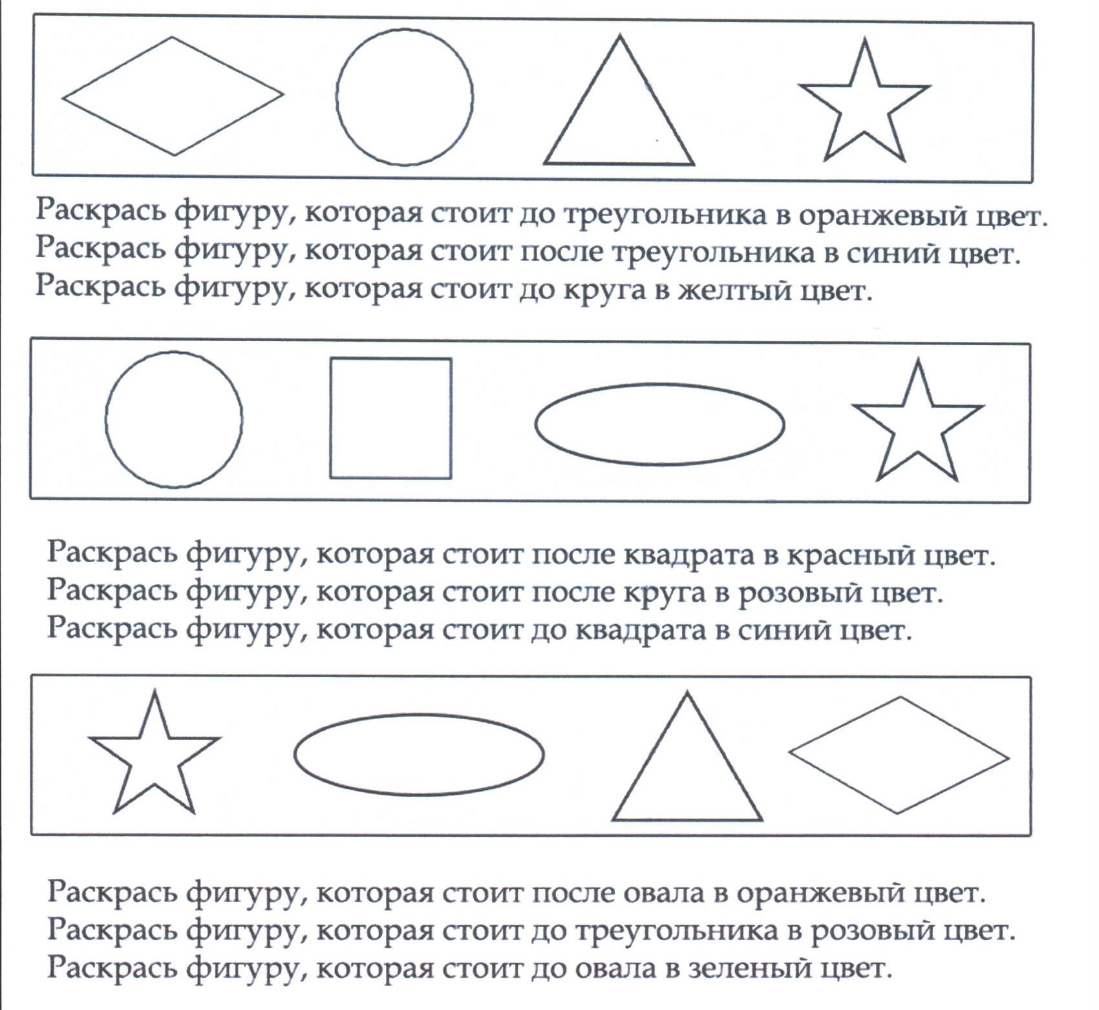

*/ Воспитатель читает задания, а дети штрихуют необходимые фигуры/*

В:- Молодцы, все правильно сделали! Вот ваш ключ! Какой он по счету? */ Четвертый/* А по цвету? */Зеленый/*

П:- Плывем дальше!

**Остров «Запоминай-ка»**

*На доске расположено несколько геометрических фигур*

П:- Посмотрите внимательно и запомните, в каком порядке расположены геометрические фигуры.

*/Воспитатель закрывает фигуры/*

П:- Разложите их у себя на столах в таком же порядке.

П:- А теперь проверьте, правильно вы выложили свои фигуры.

*/Игра повторяется три раза с добавлением фигур/*

П:- Молодцы! Вот наш следующий ключ! Какой он по счету ? */ Пятый/* А по цвету? */ Оранжевый/*

В:-Вот мы и добрались до клада. А каким же ключом надо открывать? Ребята, вы не знаете?

П:-Я знаю!Чтобы сундук открылся нужно разложить ключи в порядке убывания*.*

*В:-* Ребята, а что значит в порядке убывания?

*(Большой, меньше, поменьше, еще меньше, самый маленький)*

*Сундук открывается. Сначала вынимается письмо.*

*Воспитатель зачитывает:***“Вы нашли самый драгоценный клад – это ваши знания. Всё что вы сегодня выполняли в путешествии – это и есть клад”.**

*В сундуке шоколадные монеты в золотистой обертке.*

В: -Ребята, наш клад – это наши знания! Но вам в награду эти золотые монеты!

П: -Вот и закончилось наше морское путешествие. Вам понравилось? - Молодцы. Мне было тоже очень интересно путешествовать с вами в поисках клада. А теперь мне пора на мой корабль! До свидания!

В:- До свидания! Приплывай к нам еще! А наше занятие закончилось.